様式第１号
年 月 日

上三川町長 様

申請者 住 所
団体名及び個人氏名
（団体代表者名）
電話番号

上三川町庁舎町民ホール使用許可申請書

上三川町庁舎町民ホール一般開放実施要項第６条第1項に基づき、下記のとおり申請します。

記

使用目的
（事業内容）
使用日時 | 年 月 日（ ） 午前・午後 時 分から  年 月 日（ ） 午前・午後 時 分まで  （ ）日間
使用人数 | 人
使用備品 | 長 机 （ ）台  椅 子 （ ）脚  展示ボード （ ）ｾｯﾄ  その他 （ ）

利用計画図  ※展示等のレイアウトを簡単に記入してください。 | 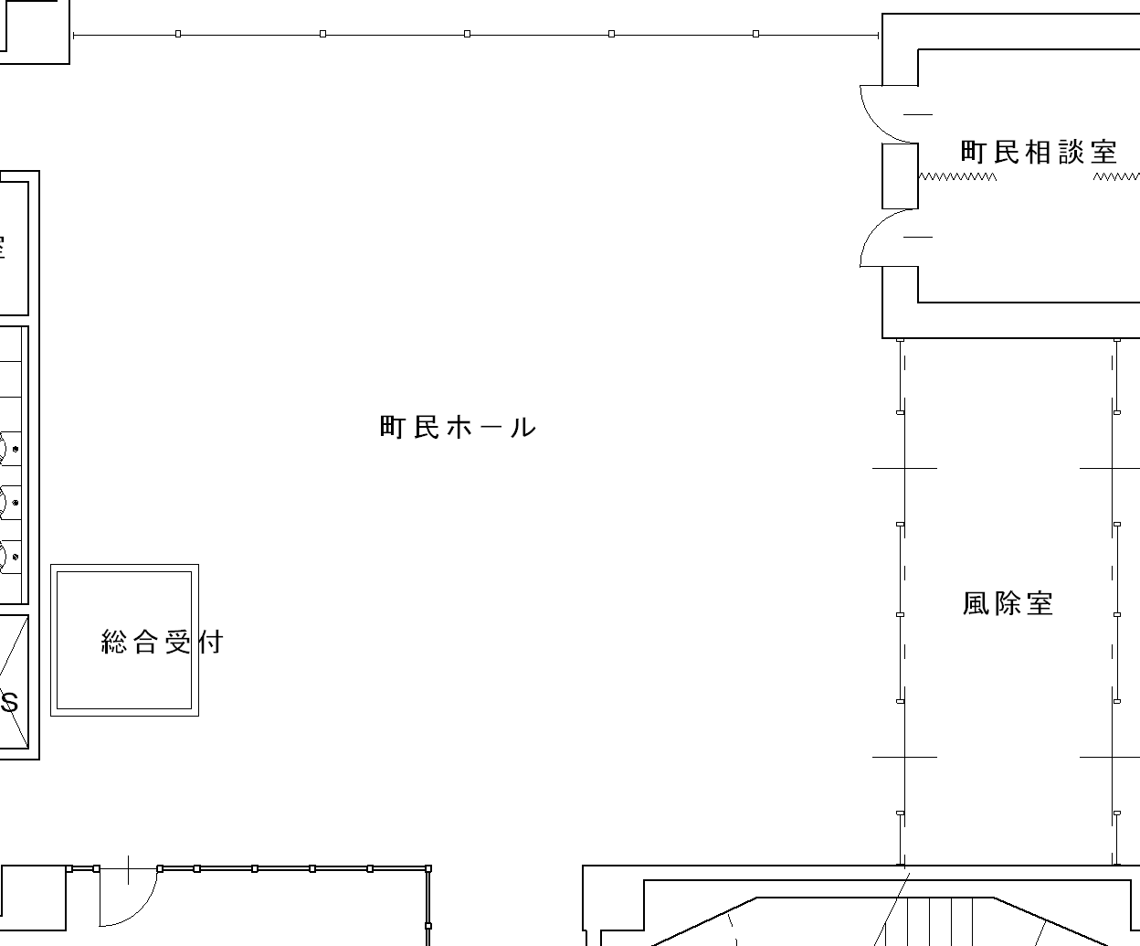  玄関  使用スペース  （7.0m×7.0m）  応接セット  応接セット  応接セット  エレベーター  住民生活課
その他

（備品の貸出について）
町では、下記の備品について貸出をしています。使用を希望されるかたは、申請時に総務課と協議をしてください。
・長机（W1800・D450・H700） （ ６ ）台
・椅子（ｽﾁｰﾙﾊﾟｲﾌﾟ） （１０）脚
・展示ボード（W1200・H1800） （ ６ ）ｾｯﾄ
なお、貸出備品以外のものについては、使用者で用意するようお願いします。

